Всероссийская олимпиада школьников по географии
школьный этап 2019-2020 учебный год
6 класс

Часть 1 Тестовые задания
1. Выберете правильную последовательность открытия частей света:
А) Америка, Антарктида, Австралия
Б) Америка, Австралия, Антарктида
В) Антарктида, Австралия, Америка
Г) Австралия, Антарктида, Америка

2. Установите соответствие между материком и низменностью:
1) Амазонская низменность А) Северная Америка
2) Миссисипская низменность Б) Евразия
3) Прикаспийская низменность В) Южная Америка
4) Западно-Сибирская Г) Австралия

3. По отношению к вашему населенному пункту о. Гренландия находится в направлении:
А) северо-восток
Б) северное
В) северо- запад
Г) западное

4. Какой объект не является морем:
А) Средиземное море
Б) Каспийское море
В) Черное море
Г) Красное море

5. Ветер, меняющий своё направление два раза в год, называется:
А) борой
Б) пассатом
В) бризом
Г) муссоном

6. Какие географические приборы можно встретить в сказках. Выберите соответствие рисунка и названия
Сказочные персонажи | Географические приборы
1. 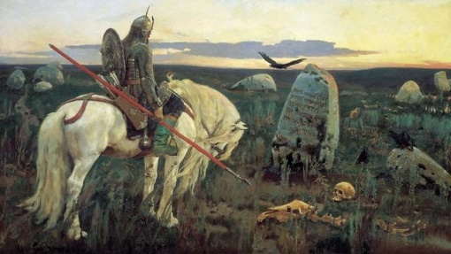 | А) Флюгер
2. 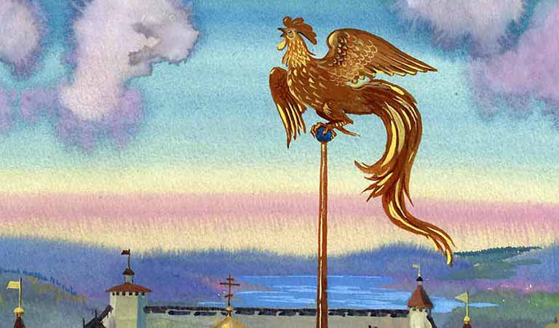 | Б) Компас
3.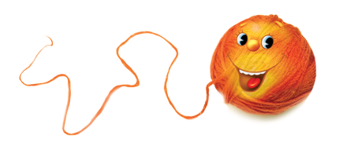 | В) Карта

7. В каких единицах измеряют азимут? В
А) сантиметрах
Б) градусах
В) минутах
Г) часах

8. Какое кругосветное путешествие короче?
А) по экватору В) по 50°с.ш.
Б) по 10°с.ш. Г) по 70°с.ш.

9. Выберите, какое из полезных ископаемых добывают на территории Хабаровского края:
А) нефть Б) природный газ В) золото Г) калийная соль.

10. Кто из путешественников не совершал кругосветное плавание?

А) Фернандо Магеллан
Б) Христофор Колумб
В) Джеймс Кук
Г) И.Ф. Крузенштерн

11. Горные породы какого происхождения можно с наибольшей вероятностью встретить на Гавайских островах?
А) осадочного
Б) биогенного
В) метаморфического
Г) магматического

12. По какой параллели можно совершить самое длинное кругосветное путешествие?
1) 5⁰ с.ш.
2) 30⁰ с.ш.
3) 50⁰ с.ш.
4) 75⁰ с.ш.

13. На какой широте расположен город, если расстояние от него до Северного полюса 130 градусов?
А) 40 градусов северной широты
Б) 40 градусов южной широты
В) 50 градусов северной широты
Г) 60 градусов южной широты

14. Распределите материки по мере уменьшения их размеров
А) Южная Америка Г) Австралия
Б) Евразия Д) Северная Америка
В) Африка Е) Антарктида

15. В мультфильме «Зима в Простоквашино» машина Дяди Федора застряла в яме. А как такую форму рельефа показывают на топографических картах?
А) 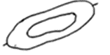 Б)

